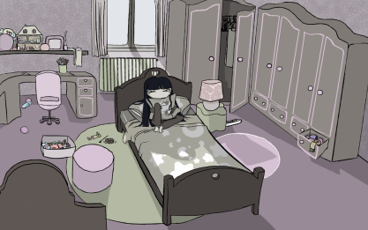
Moi et ma chambre

- Chambre = territoire privé de l’adolescent ?

Lis attentivement l’article « Ma chambre est un territoire privé » et réponds aux questions ci-dessous.

- Cite deux exemples qui montrent que les adolescents aiment que leur chambre reste privée.
……………………………………………………………………………………………………………………………………………………………………………………………………………………………………………………………………………………………………………………………………
- A quel moment la chambre d’un enfant devient-elle réellement un lieu privé ? Pourquoi à ce moment ?
……………………………………………………………………………………………………………………………………………………………………………………………………………………………………………………………………………………………………………………………………
…………………………………………………………………………………………………………………………………………………………………
- Explique la phrase « La chambre est souvent le reflet de celui ou celle qui y dort » et illustre-la par un exemple qui n’est pas dans le texte.
……………………………………………………………………………………………………………………………………………………………………………………………………………………………………………………………………………………………………………………………………
…………………………………………………………………………………………………………………………………………………………………
- Madame Fraisse considère-t-elle la chambre de ses enfants comme étant leur territoire privé ? Justifie par deux exemples du texte.
……………………………………………………………………………………………………………………………………………………………………………………………………………………………………………………………………………………………………………………………………
- A l’heure actuelle, existe-t-il des décorations propres aux filles et d’autres propres aux garçons ?
……………………………………………………………………………………………………………………………………………………………………………………………………………………………………………………………………………………………………………………………………
- Cite deux conseils donnés aux parents et aux frères et sœurs curieux.
……………………………………………………………………………………………………………………………………………………………………………………………………………………………………………………………………………………………………………………………………

- Et l’avis des parents?

Lis attentivement les deux témoignages de parents ci-dessous et réponds aux quelques questions.

Témoignage n° 1 : la mère de Géraldine

Ma fille Géraldine a 14 ans. Depuis qu’elle en a onze, je considère sa chambre comme son propre territoire : je frappe avant d’entrer et j’empêche sa petite sœur d’y aller sans permission. Mais depuis quelques temps, cela a bien changé. En effet, il y a un mois, je suis entrée dans sa chambre pendant qu’elle étudiait. Directement, j’ai été alertée par la forte odeur de cigarettes qui y régnait. Je me suis rendue compte que Géraldine profitait que mon mari et moi lui laissions beaucoup d’intimité pour fumer en cachette. Ce qui me dérange n’est pas le fait qu’elle fume mais qu’elle le fasse dans sa chambre. Nous l’avons donc réprimandée et nous lui avons interdit de recommencer. Depuis ce jour là, il m’arrive souvent de fouiller dans ses affaires quand elle est à l’école. Hier encore, j’ai trouvé un cendrier avec quelques mégots… Mon mari et moi avons pris une décision : désormais, elle ne pourra rester dans sa chambre que pour dormir.

- Les parents de Géraldine considéraient-ils la chambre de leur fille comme étant son territoire privé? Justifie.
……………………………………………………………………………………………………………………………………………………………………………………………………………………………………………………………………………………………………………………………………

- Quel événement est venu perturber cela ?
…………………………………………………………………………………………………………………………………………………………………

- Quelle a alors été la réaction des parents ?
…………………………………………………………………………………………………………………………………………………………………

- En continuant de fumer en cachette, quelle valeur Géraldine ne respecte-t-elle pas ?
…………………………………………………………………………………………………………………………………………………………………

- Complète la phrase puis, explique là : « Pour que tes parents acceptent de te laisser plus d’intimité, ils doivent pouvoir te faire …………………………………………… ».
……………………………………………………………………………………………………………………………………………………………………………………………………………………………………………………………………………………………………………………………………

Témoignage n° 2 : la mère de Louis

Je vis toute seule avec mon fils Louis. Il a 15 ans. Avant, je venais constamment dans sa chambre pour ramasser tout ce qui y trainait (baskets, vêtements, jouets, etc.) et y faire le ménage mais depuis qu’il est adolescent, il réclame plus d’intimité. Nous avons donc fait un pacte : je ne fouille plus dans ses affaires et viens le moins possible dans sa chambre à condition qu’il y fasse lui-même le ménage et ce, quand je le lui demande. Il sait que s’il ne le fait pas, je ne le considérerai plus comme un être responsable et je me permettrai dès lors de fouiller à nouveau dans ses affaires.

- Pour quelles raisons la mère venait constamment dans la chambre de Louis ?
……………………………………………………………………………………………………………………………………………………………………………………………………………………………………………………………………………………………………………………………………

- Dès que Louis est devenu adolescent, que s’est-il passé ? Trouves-tu sa réaction normale ?
……………………………………………………………………………………………………………………………………………………………………………………………………………………………………………………………………………………………………………………………………

- Qu’est-ce qu’un pacte ? Explique celui effectué entre la mère et son fils ?
……………………………………………………………………………………………………………………………………………………………………………………………………………………………………………………………………………………………………………………………………
…………………………………………………………………………………………………………………………………………………………………

- Que penses-tu de ce pacte ? Serais-tu prêt à faire le même avec tes parents ?
……………………………………………………………………………………………………………………………………………………………………………………………………………………………………………………………………………………………………………………………………

- Complète la phrase puis, explique-la :
« Pour que tes parents acceptent de te laisser plus d’intimité, tu dois te comporter comme un être ……………………………………………………… ».
……………………………………………………………………………………………………………………………………………………………………………………………………………………………………………………………………………………………………………………………………
- Activité « Je vous présente ma chambre »

Maintenant, tu vas devoir présenter ta chambre à tes camarades de classe. Attention, il s’agit d’un travail évalué. Respecte donc bien les consignes.

Consignes :

- Apporte une photo de ta chambre ou si tu n’en as pas sous la main, dessine-la sur une feuille.

- Réponds aux questions suivantes sur une autre feuille.

- Décris précisément ta chambre. Tu peux t’aider du dessin ou de la photo pour réaliser ta description.
- Partages-tu ta chambre ? Si oui, avec qui ?
- Comment ta chambre est-elle décorée ? As-tu pu choisir la décoration ou tes parents te l’ont-ils imposée ?
- Combien de temps passes-tu en moyenne dans cet endroit ?
- Pour quelles raisons vas-tu dans ta chambre ?
- T’y sens-tu bien ? Pourquoi ?
- Tes parents considèrent-ils ta chambre comme étant ton territoire ? Explique.
- Ta chambre est-elle généralement en ordre ou en désordre ?
- Qui fait le ménage dans ta chambre ?
- Imagine : ta chambre est en feu ! Quel objet sauves-tu et pourquoi ?

- Reformule tes réponses aux questions en un texte suivi et lis-le à la classe.

Grille d’évaluation :

- J’ai apporté une photo de ma chambre ou je l’ai dessinée. /5
- J’ai présenté oralement ma chambre :
- Dans mon texte, je réponds à toutes les questions posées. /15
- Question a /2
- Question b /1
- Question c /2
- Question d /1
- Question e /1
- Question f /2
- Question g /2
- Question h /1
- Question i /1
- Question j /2
- J’ai reformulé mes réponses en un texte suivi. /3
- J’ai lu mon texte correctement (je n’ai pas parlé trop bas ni trop haut, pas de blancs, etc.) /2

Total : /25 /15

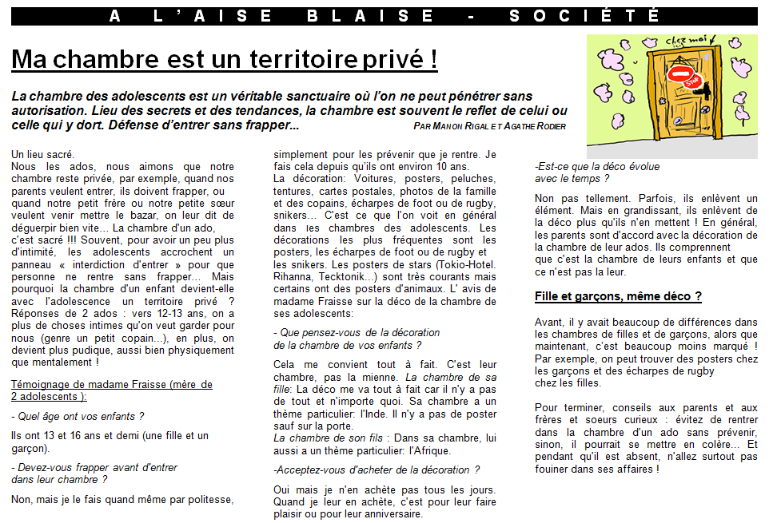

http://www.clg-bpascal-saintflour.ac clermont.fr/pedagogie/site_cdi/AlaiseBlaise_5/Chambres.pdf

